**LAPORAN**

**TUGAS DESAIN WEB**

Diajukan unutk memenuhi salah satu tugas mata kuliah pemograman website di ampu oleh :

Ali Tarmuji S.T. M.Cs. Teknik informatika



Disusun Oleh :

NAMA : Danu Nasrulloh

NIM : 2200018415

KELAS : i

**UNIVERSITAS AHMAD DAHLAN**

**FAKULTAS TEKNOLOGI INDUSTRI**

**PROGRAM STUDI INFORMATIKA**

**TAHUN 2022**

1. Screenshot hasil Sketsa

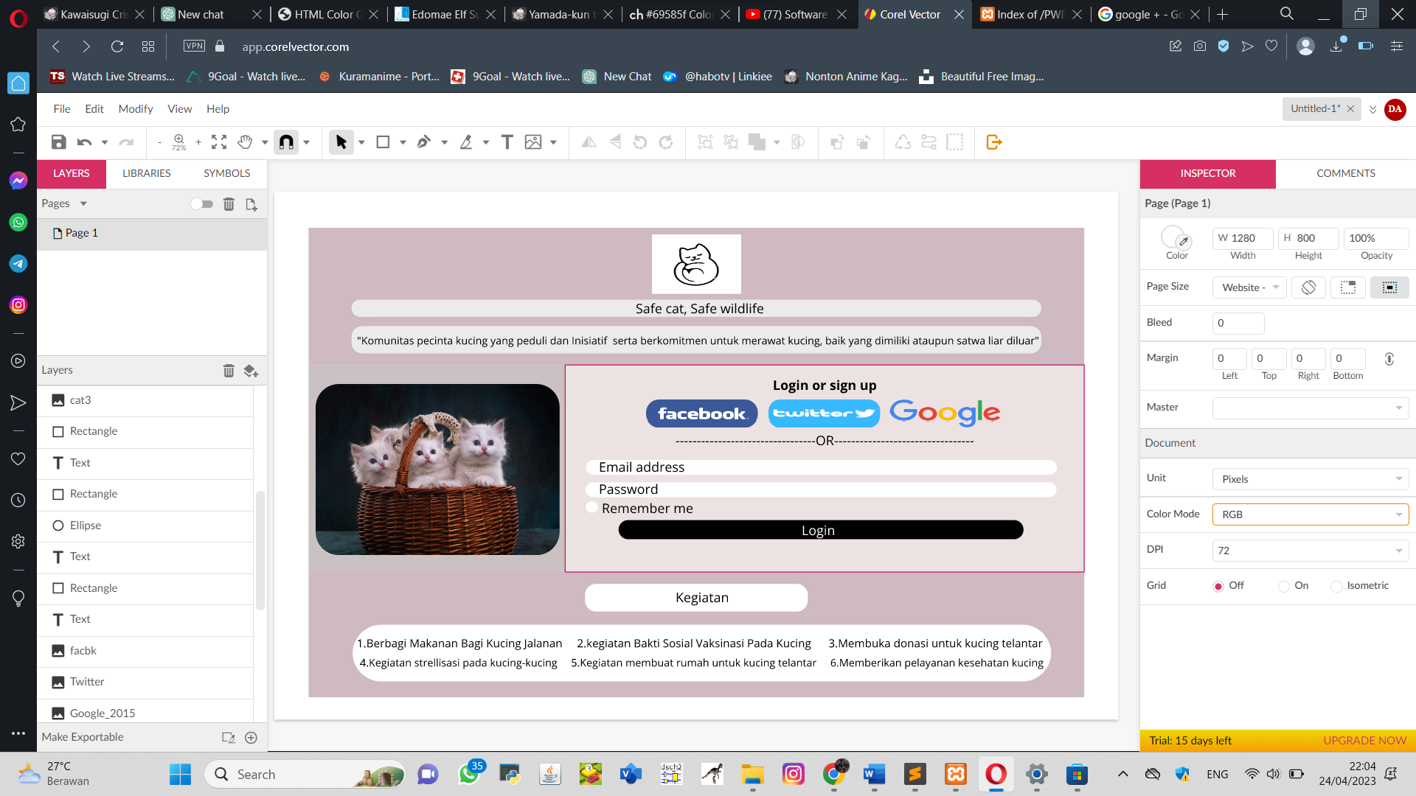

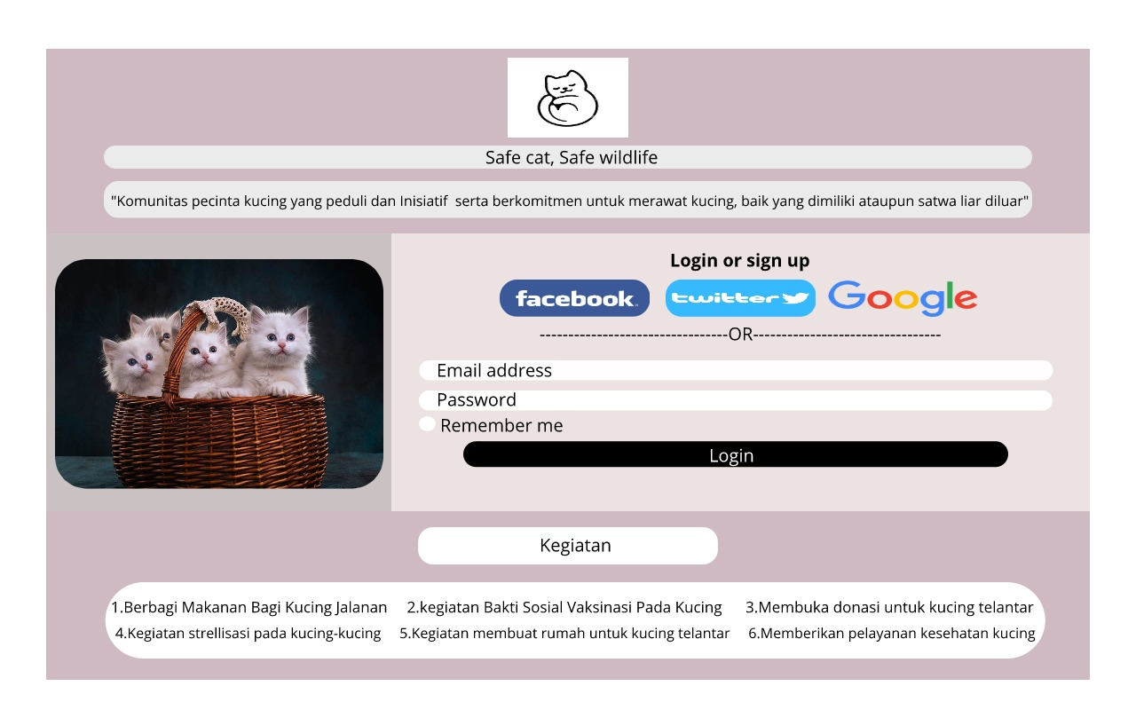

1. Screenshot posisi file di folder webserver local.

Tampilan screenshot posisi file di webserver local :

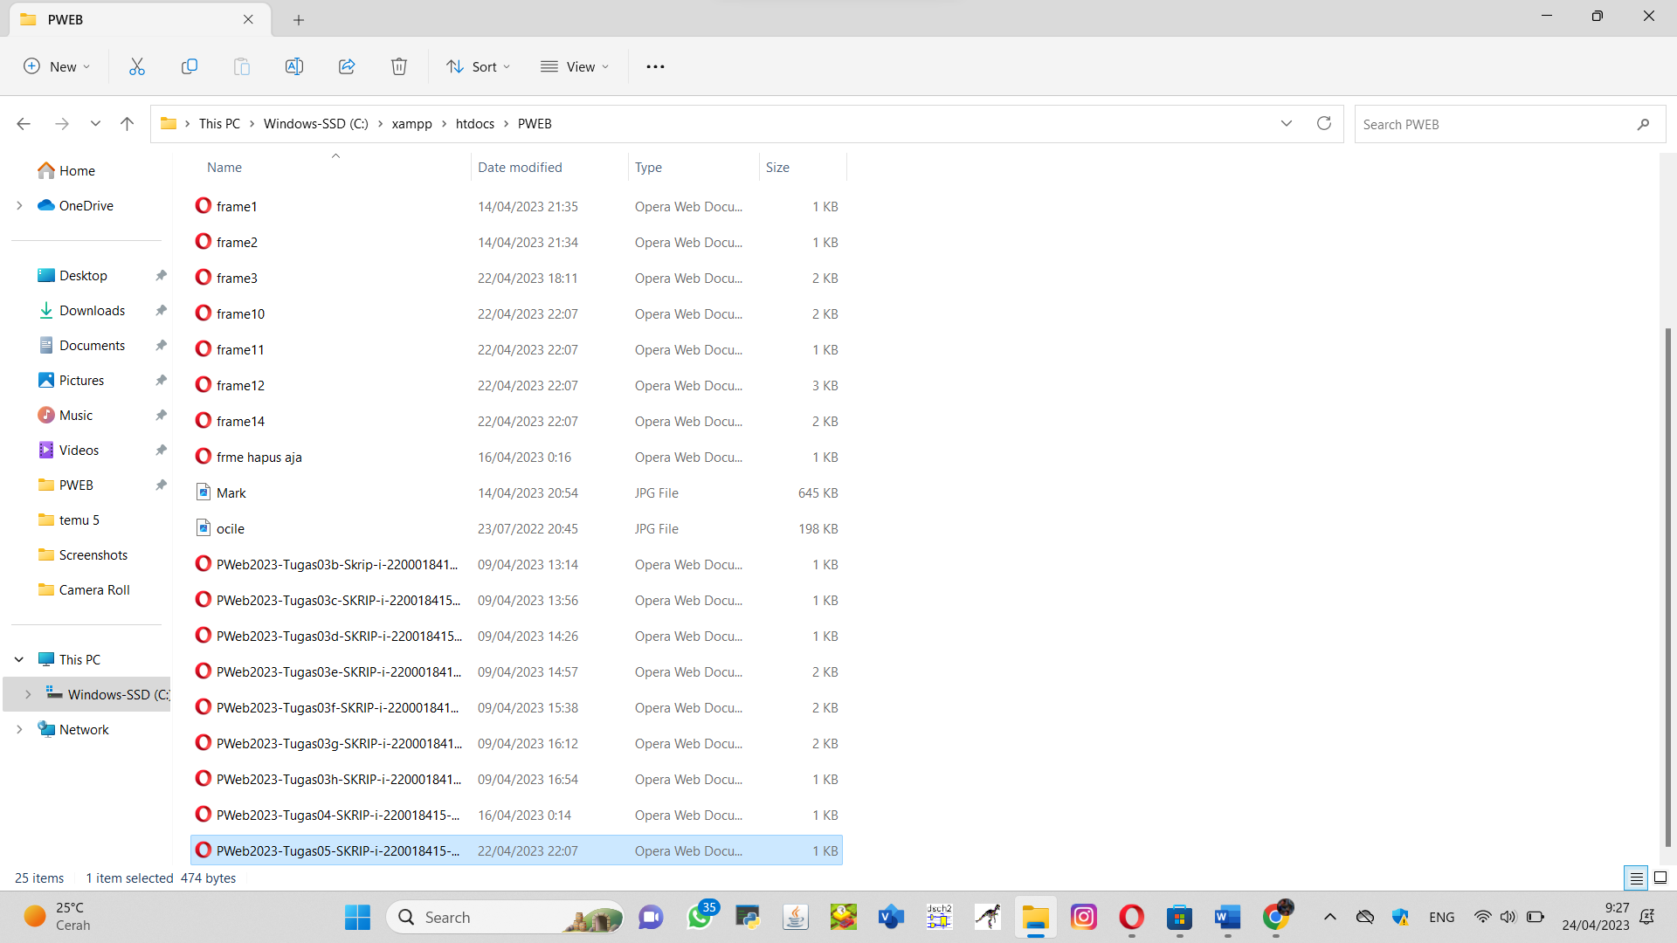

1. Screenshot posisi file di folder projek Gitlab.

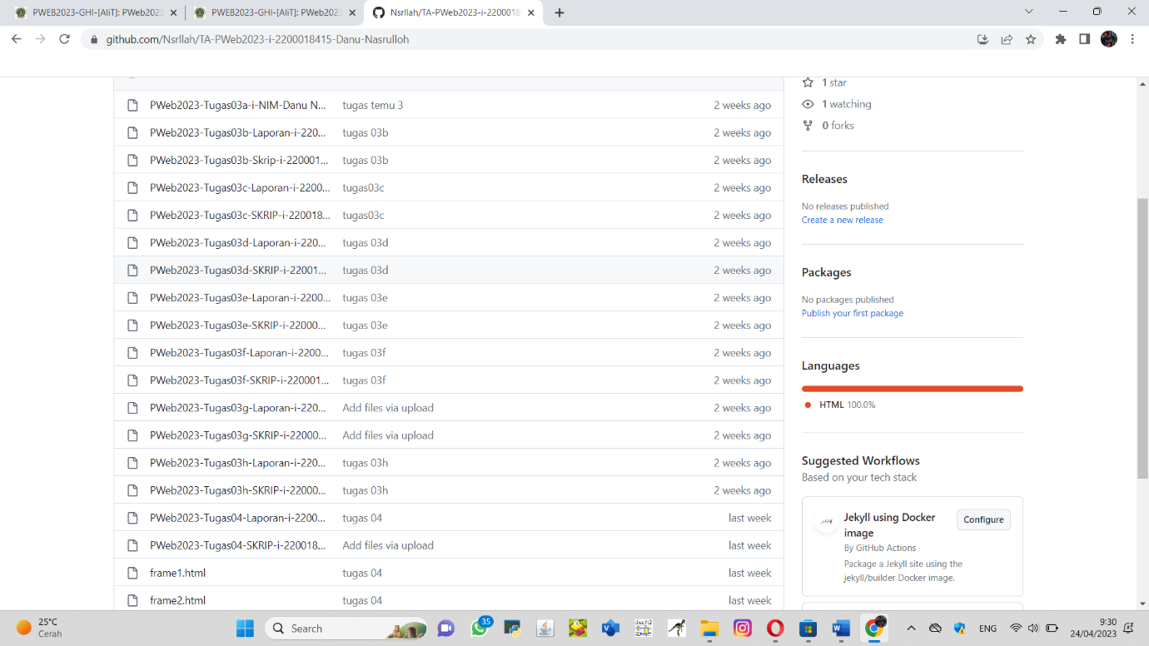

1. Listing dan penjelasannya

Pada tugas mendesain web ini kita diminta untuk membuat sketsa terlebih dahulu, untuk membuat suatu sketsa nya bisa dapat dilakukan di berbagai aplikasi dan diminta untuk mengaplikasikannya kemedia html. Pada pembuatan sketsa saya menggunakan web app corelvektor sebagai aplikasi desain.

Pada media html untuk membuat tampilan seperti sketsa saya menggunakan beberapa frame, saya menggunakan 4 frame setiap frame mempunyai tugasnya masing-masing.

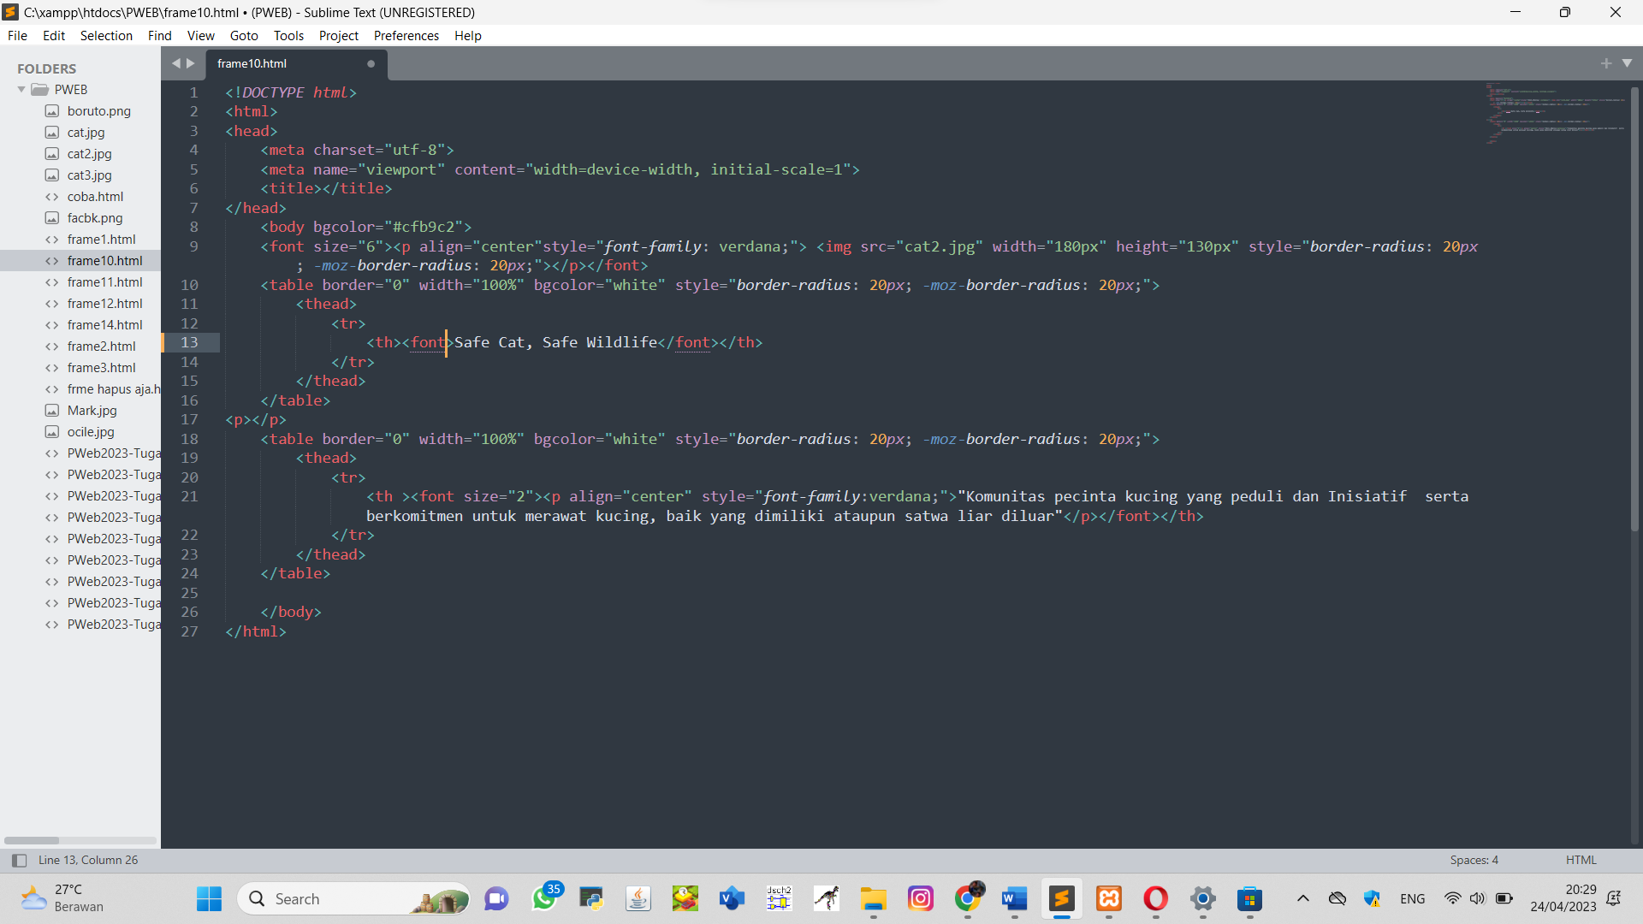

Pada farme satu ini saya menempatkan sebagai judul dan logo pada website saya dan menggunakan beberapa syntak html antara lain <img untuk sebagai menempatkan gambar, meggunakan syntak table untuk membuat table dengan memberikan tampilan kata-kata dalam table, dan untuk mengatur bagian style kalimatnya menggunakan sytank <font.

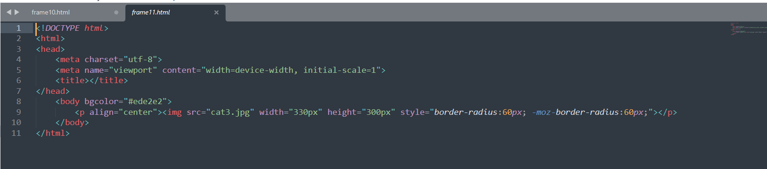

Pada frame kedua saya menempatkan gambar yang mana gambar ini dapat dinput menggunakan syntak <img src “gambar yang dituju.

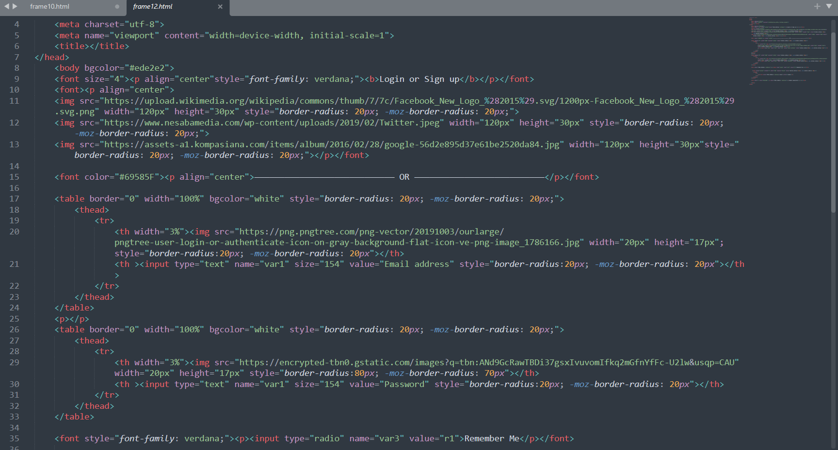

Pada frame ketiga ini saya menggunakan beberapa syntak html untuk membuat tampilan menginputkan sesuatu nama dan password , dimana pada tampilan frame ketiga ini saya menggunakan tipe input untuk bagian text dan tipe input radio, pada frame ketiga ini saya mengaplikasikan tag table dan menempatkan beberapa tipe input di dalam tag table.

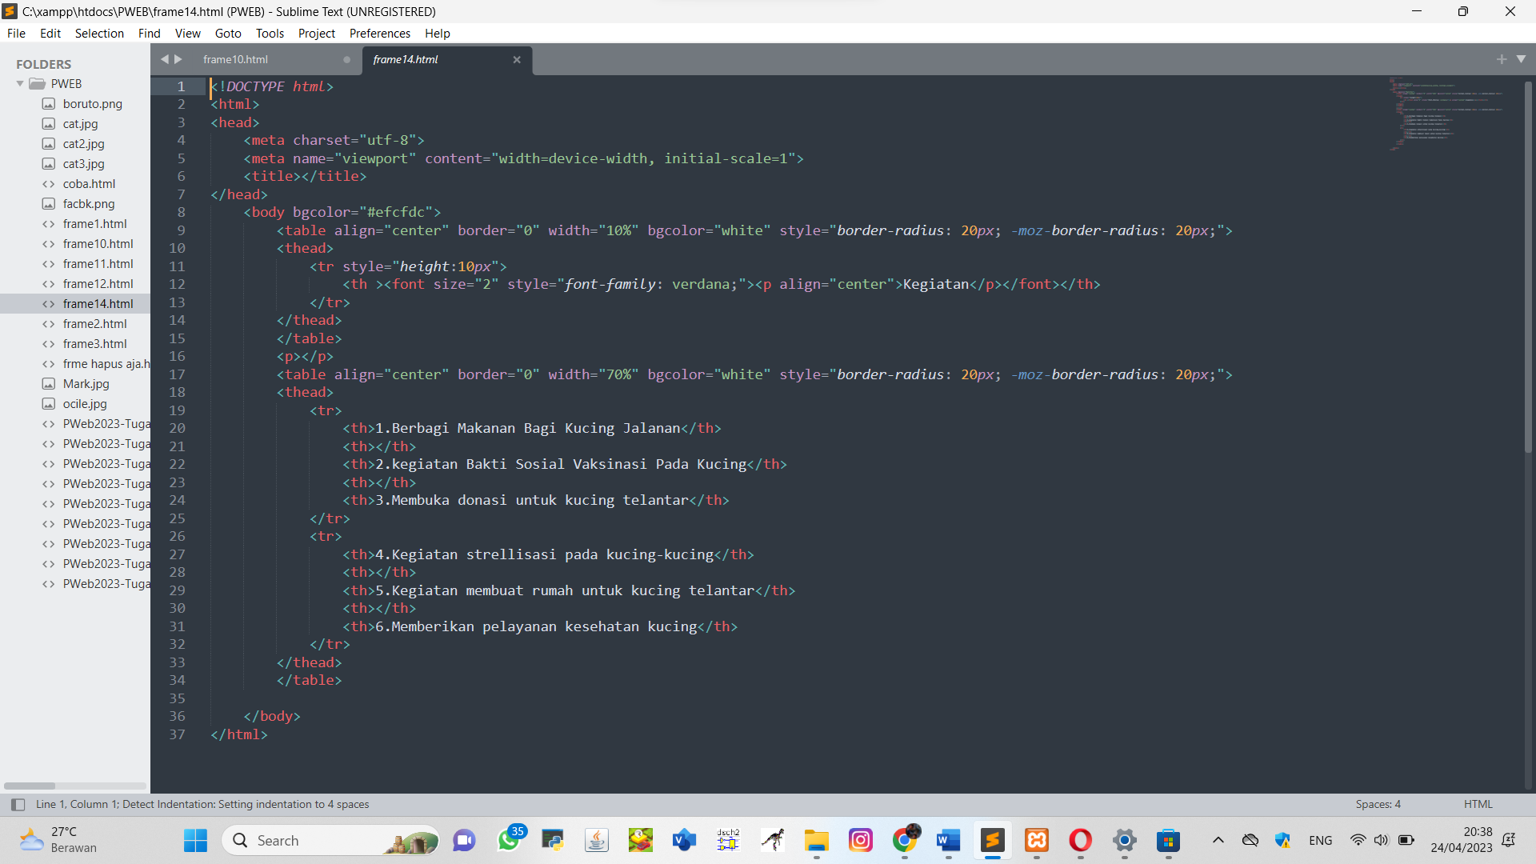

Pada frame keempat ini saya hanya menggunakan tag table yang mana pada tag table ini diaplikasikan beberapa syntak seperti style untuk membuat border table menjadi unik.

1. Proses pengamatan jalannya program saat dijalankan di browser.

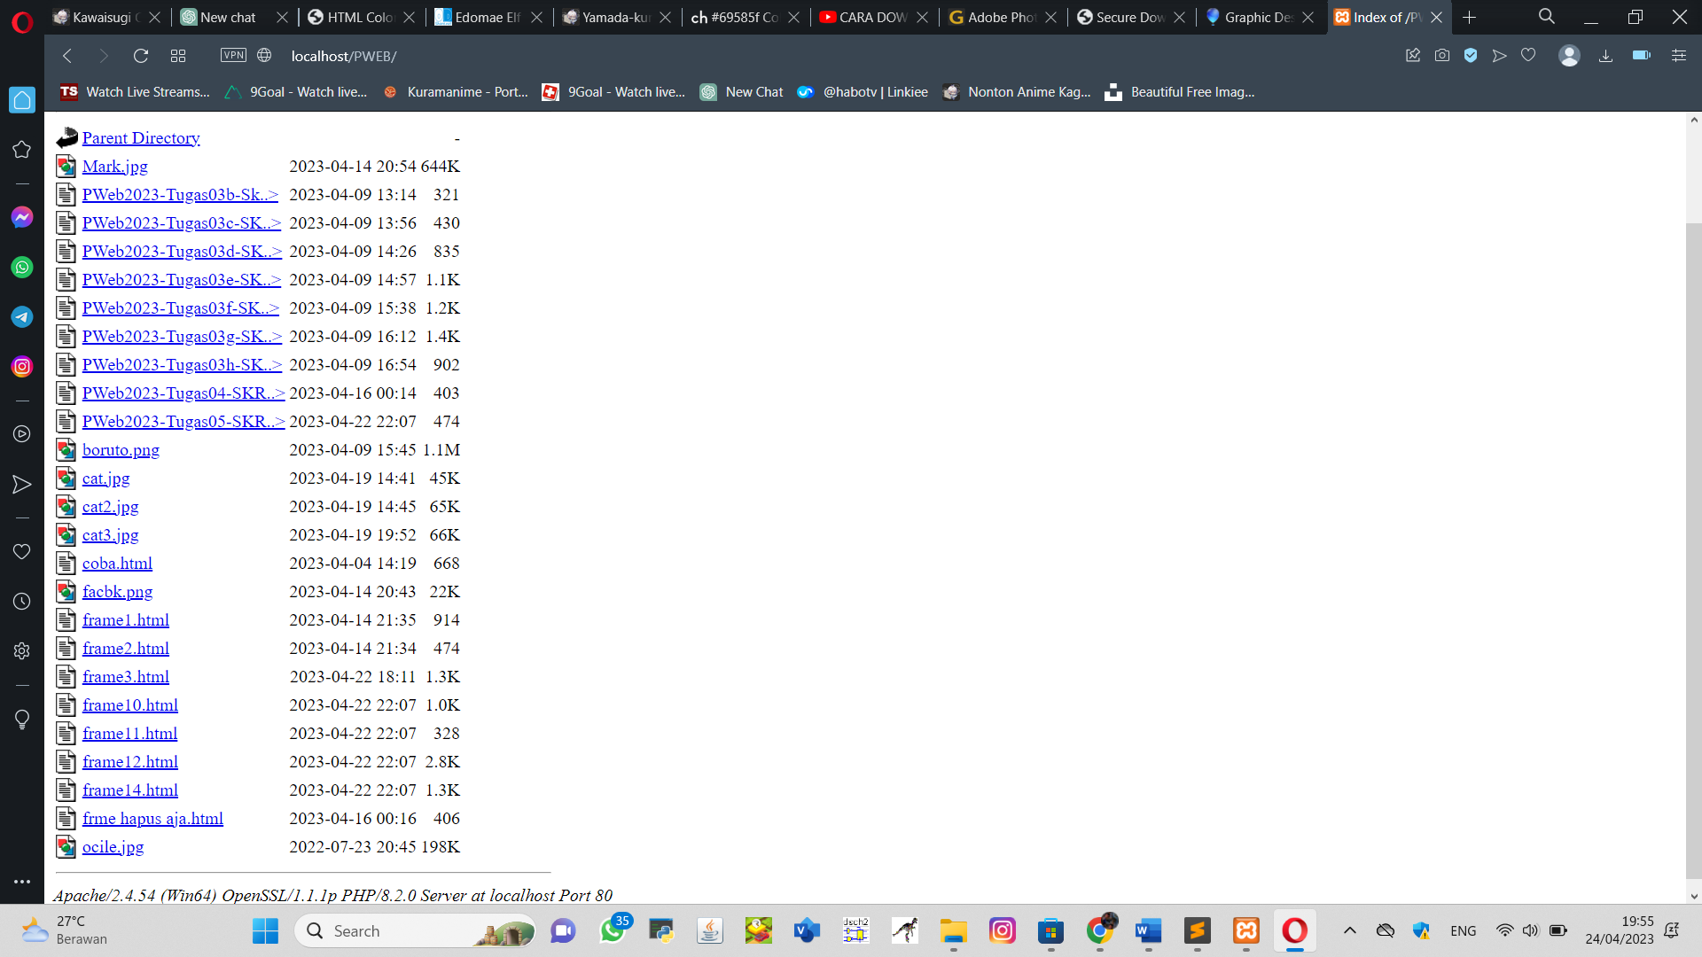

1. Hasil-hasil luaran di browser dan penjelasannya.

Hasil luaran web di aplikasi browser opera mini. Kita dapat menginput nama dan password.

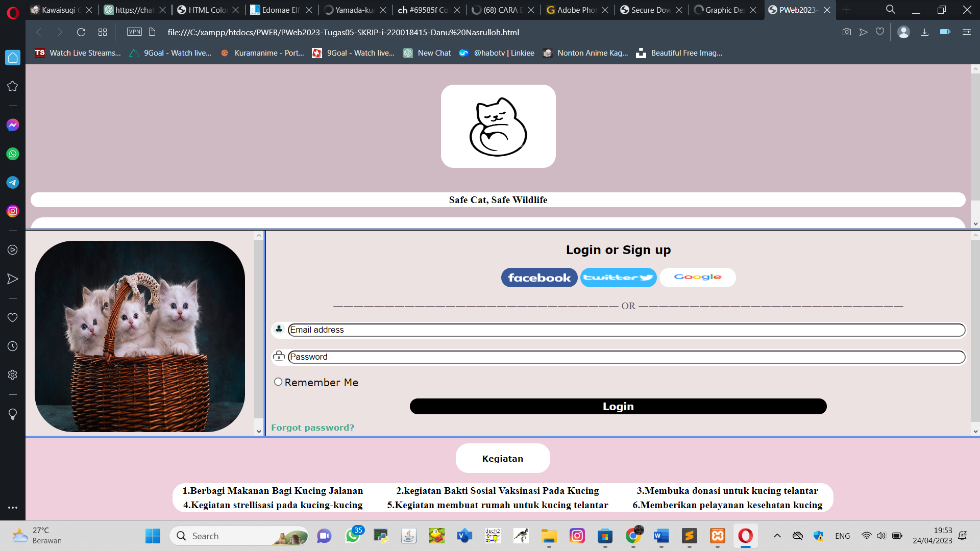

Hasil luaran web di aplikasi browser goggle chrome. Kita dapat menginput nama dan password.

